TUGAS JOBSHEET 3
PERCEPTRON CODE DEVELOPMENT



Greggy Gianini Firmansyah ( TI-2F / 1741720088 )

JURUSAN TEKNOLOGI INFORMASI
Mata Kuliah : Komputasi Kognitif
Dosen : Vipkas Al Hadid Firdaus, ST., MT.
Implementasi Code pada dataset OR

- Buat file baru dengan nama perceptron_fungsi_or.py
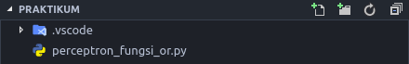
- Coding untuk inisialisasi nilai bias, bobot, iterasi dan learning rate.

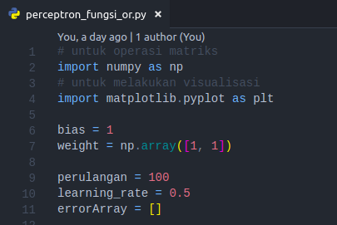
- Coding untuk membuat dataset training dan dataset testing, lalu membuat fungsi aktivasi dengan Symentric Hard Limit

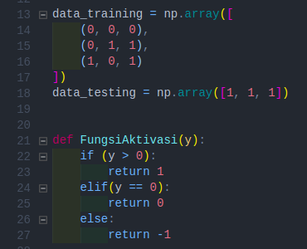
- Coding untuk perhitungan weighted sum

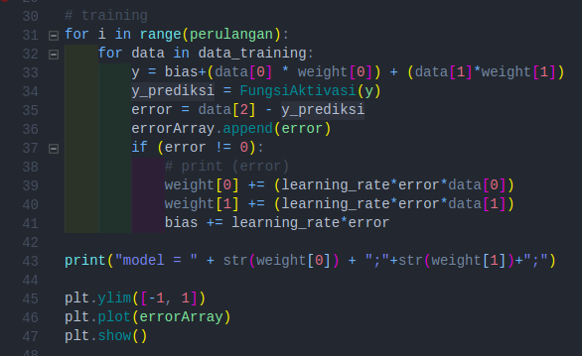
- Hasil visualisasi dari matplotlib
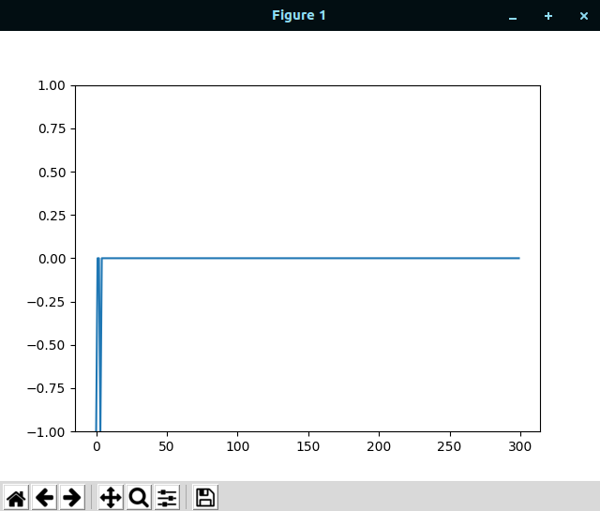

- Hasil pada console
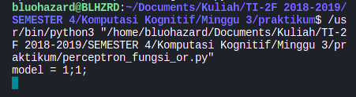
- Hasil proses training

Weight 1 | 1
Weight 2 | 1
Bias | 0.0

- Coding untuk melakukan testing
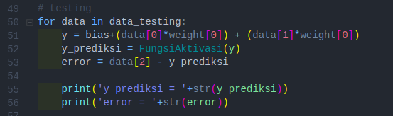

Implementasi Code pada dataset bunga Iris

- Download data iris
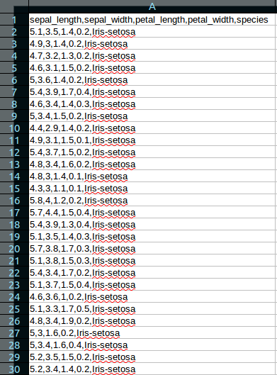
- Hapus header tabel pada baris pertama

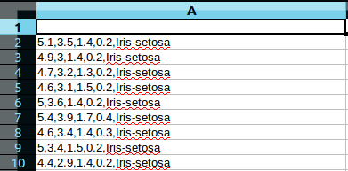
- Hapus data dengan label / species iris virginica
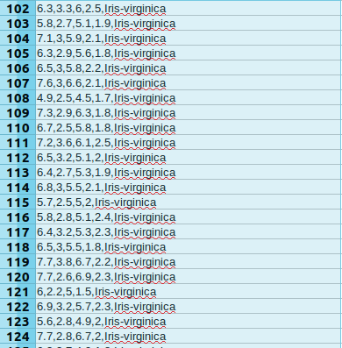
- Memisahkan antara data training dan data testing, 80 data untuk data training, dan 20 data untuk data testing

- Data Testing
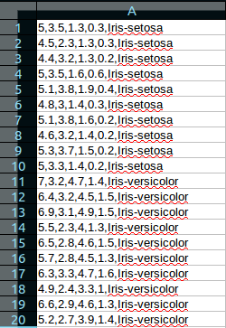
- Data Training

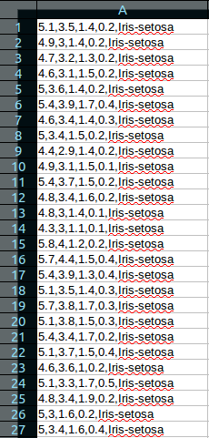

Membuat coding untuk model data bunga iris

- perceptron_manual.py
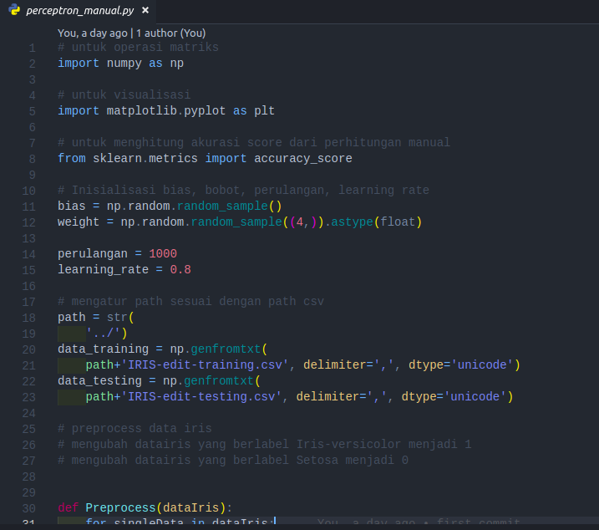
Hasil di console saat dijalankan

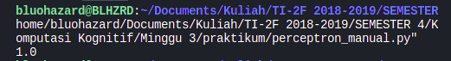

- perceptron_scikit-learn.py

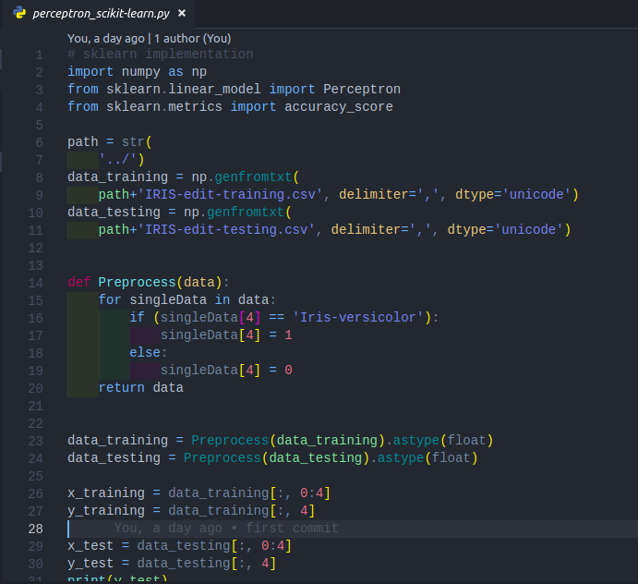
Hasil di console saat dijalankan

Tugas

- Berapakah weight1, weight2, weight3, weight4, yang didapat pada implementasi perceptron manual dan dengan sklearn? Untuk implementasi manual buat code untuk print bobot
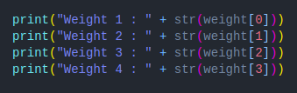
Hasil weight
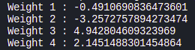

- Ganti fungsi aktivasi pada implementasi manual dengan menggunakan fungsi aktivasi Symetric Hard limit

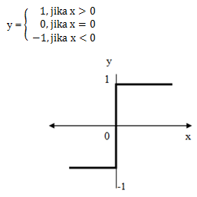

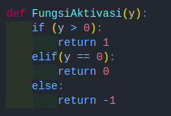
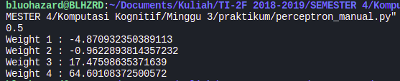

- Bagaimana akurasi score ketika diubah dengan aktivasi Symetric hard limit

Hasil akurasi akan menjadi 0.5

- Lakukan perubahan learning rate pada implementasi manual menjadi 0.1 apakah ada pengaruh terhadap bobot yang diperoleh?
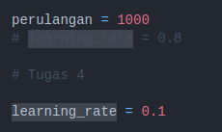
Bobot 3 dan 4 lebih kecil, namun bobot 1 dan 2 lebih besar

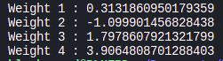

- Buat langkah-langkah untuk cara debugging pada python

- Pertama, klik F5 atau klik menu Debug lalu klik Start Debugging
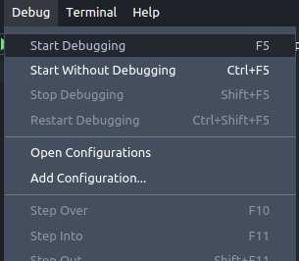
- Lalu, pilih Python: Current File ( Integrated Terminal ) lalu klik tombol Start ( Segitiga Hijau )

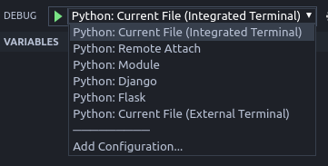

Tentukan baris mana yang akan didebug, penandanya adalah lingkaran merah yang ada disebelah nomor baris dari code

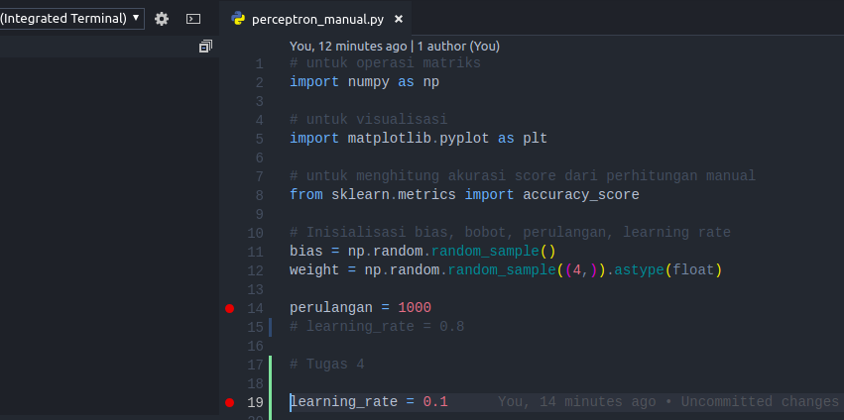

Setelah di klik tombol start ( Segitiga Hijau ) akan muncul nilai bias, weight, perulangan
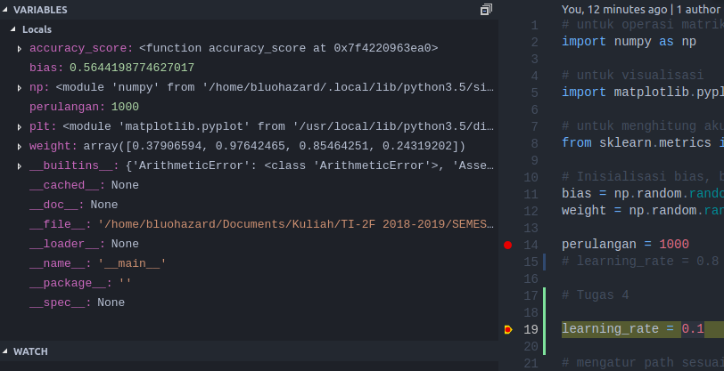

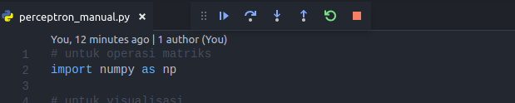
Untuk menghentikan proses debugging, klik stop ( kotak merah ) di menu bar atas

